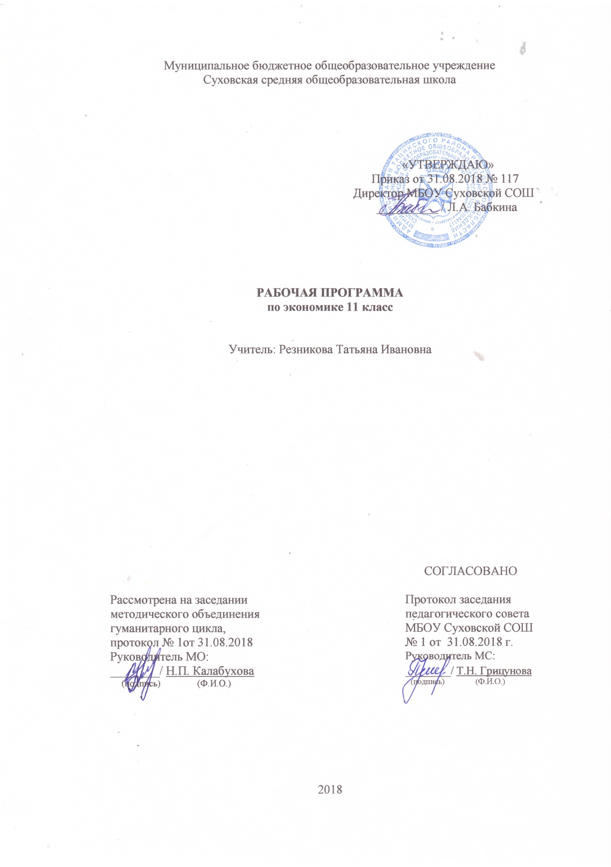
Наименование рабочей программы | Аннотация к рабочей программе
Рабочая программа по предмету «Экономика»  Класс «11» | Рабочая программа составлена на основе:  - федерального компонента государственного стандарта среднего (полного) общего образования по экономике, утвержден приказом Минобразования России от 5.03.2004 г. № 1089;  - Экономика. Программа для 10, 11 классов общеобразовательных школ (базовый уровень). Автор – д.э.н., профессор И.В. Липсиц / Национальный исследовательский университет - Высшая школа экономики. М., 2013. Программа допущена Министерством образования и науки Российской Федерации;  - требований Основной образовательной программы СОО МБОУ Суховской СОШ;  - положения о рабочей программе МБОУ Суховской СОШ
Учебники:

Экономика. Базовый уровень: учебник для 10, 11 классов общеобразовательных организаций / И.В. Липсиц. – 20-е изд. – М.: ВИТА-ПРЕСС, 2015. – 272 с.
 | Количество часов: рабочая программа рассчитана на 17 часов в год из расчета 0,5 час в неделю
Цели программы:
- развитие гражданского образования, экономического образа мышления; потребности в получении экономических знаний и интереса к изучению экономических дисциплин; способности к личному самоопределению и самореализации;
- воспитание ответственности за экономические решения; уважения к труду и предпринимательской деятельности;
- освоение системы знаний об экономической деятельности и об экономике России для последующего изучения социально-экономических и гуманитарных дисциплин в учреждениях системы среднего и высшего профессионального образования или для самообразования;
- овладение умениями получать
- и критически осмысливать экономическую информацию, анализировать, систематизировать полученные данные; подходить к событиям общественной и политической жизни с экономической точки зрения; освоение способов познавательной, коммуникативной, практической деятельности, необходимых для участия в экономической жизни общества и государства;
- формирование опыта применения полученных знаний и умений для решения типичных экономических задач; освоения экономических знаний для будущей работы в качестве наемного работника и эффективной самореализации в экономической сфере

Планируемые образовательные результаты изучения учебного предмета
«Экономика»

Результаты изучения курса «Экономика» приведены в разделе «Требования к уровню подготовки выпускников», который полностью соответствует стандарту. Требования направлены на реализацию деятельностного и экономически оправданного подхода к решению жизненных задач; овладение знаниями и умениями, востребованными в повседневной жизни, позволяющими ориентироваться в экономической среде, делать сознательный выбор в условиях альтернатив.
Рубрика «Знать/понимать» включает требования к учебному материалу, который усваивается и осознанно воспроизводится учащимися.
Рубрика «Уметь» включает требования, основанные на более сложных видах деятельности, в том числе творческой: характеризовать, анализировать, объяснять, раскрывать на примерах, осуществлять поиск социальной информации, оценивать, формулировать собственные суждения и т.д.
В рубрике «Использовать приобретенные знания и умения в практической деятельности и повседневной жизни» представлены требования, выходящие за рамки учебного процесса и нацеленные на решение разнообразных жизненных задач. Эти требования, как и некоторые другие результаты обучения, связанные с реализацией целей воспитания и развития личности учащихся, могут быть определены как прогнозируемые и не подлежат непосредственной проверке.

В результате изучения экономики на базовом уровне ученик должен

Знать/понимать
- функции денег, банковскую систему, причины различий в уровне оплаты труда, основные виды налогов, организационно-правовые формы предпринимательства, виды ценных бумаг, факторы экономического роста.

Уметь
- приводить примеры: факторов производства и факторных доходов, общественных благ, внешних эффектов, российских предприятий разных организационных форм, глобальных экономических проблем;
- описывать: действие рынка, основные формы заработной платы и стимулирования труда, инфляцию, основные статьи госбюджета России, экономический рост, глобализацию мировой экономики;
- объяснять: взаимовыгодность добровольного обмена, причины неравенства доходов, виды инфляции, причины международной торговли.

Использовать приобретенные знания и умения в практической деятельности и повседневной жизни для:
- получения и оценки экономической информации;
- составления семейного бюджета;
- исполнения типичных экономических ролей;
- решения практических задач, связанных с жизненными ситуациями;
- совершенствования собственной познавательной деятельности;
- оценки происходящих событий и поведения людей с экономической точки зрения;
- осуществления самостоятельного поиска, анализа и использования экономической информации, оценки собственных экономических действий в качестве потребителя, члена семьи и гражданина.

Содержание курса в рамках учебного предмета «Экономика»
- класс (17 (16) часов)

Содержание программы направлено на освоение учащимися базовых знаний и формирование базовых компетентностей, что соответствует государственному стандарту среднего (полного) общего образования. Она включает все темы, предусмотренные федеральным компонентом государственного образовательного стандарта среднего (полного) общего образования по экономике и авторской программой учебного курса.

Тема 1. Экономические проблемы безработицы (2 ч)
Понятие о безработице и критерии признания человека безработным. Расчет уровня безработицы. Виды безработицы и причины их возникновения. Неполная занятость в России.
Полная занятость и ее границы. Понятие о естественной норме безработицы. Способы сокращения безработицы. Возможности и трудности их использования в условиях России.

Тема 2. Что такое фирма и как она действует (3 ч)
Причины возникновения фирм. Экономические задачи фирмы. Типы форм по российскому законодательству.
Понятие о внешних и внутренних ресурсах и затратах фирмы. Разница между бухгалтерскими и экономическими затратами фирмы. Понятие о нормальной прибыли владельца фирмы. Понятие о постоянных и переменных затратах. Средние и предельные затраты. Классификация рынков по типу конкуренции. Влияние степени монополизации рынка на положение продавцов и покупателей. Роль государства в ограничении монополизации рынков.
Кто такой предприниматель и чем он отличается от менеджера. Почему не все новые фирмы оказываются успешными. Условия бизнес-успеха. Менеджмент. Маркетинг.

Тема 3. Как семьи получают и тратят деньги. Неравенство доходов и его последствия (3 ч)
Источники доходов семей в странах с различными типами экономических систем. Изменение структуры доходов семей как следствие экономических преобразований в стране. Закон Энгеля. Структура семейных расходов как индикатор уровня экономического развития страны. Понятие о номинальных и реальных доходах семей.
Влияние инфляции на уровень жизни семей. Роль семейных сбережений для обеспечения экономического развития страны. Страхование.
Неравенство доходов и неравенство богатства. Методы измерения неравенства доходов. Экономические последствия неравенства доходов. Механизм регулирования дифференциации доходов в экономике смешанного типа. Экономические аспекты бедности. Социальные программы как метод смягчения проблемы бедности. Плюсы и минусы программ поддержки беднейших групп общества.

Тема 4. Экономические задачи государства (2 ч)
Роль государства как защитника экономических свобод. Государственные органы, участвующие в регулировании экономической жизни страны. Понятие о слабостях (провалах) рынка. Экономические функции государства и их роль в компенсации слабостей рынка. Понятие об общественных благах.
Макроэкономические процессы в экономике страны. Понятие о товарах конечного и промежуточного потребления. Что такое валовой внутренний продукт, и какое значение его величина имеет для граждан страны. От чего зависят темпы роста ВВП России. Что такое макроэкономическое равновесие и почему оно важно для страны. Что такое экономический цикл и как он влияет на жизнь граждан.

Тема 5. Государственные финансы (2 ч)
Роль налогообложения в формировании доходов государства. Виды налогов и их влияние на уровни доходов продавцов и покупателей, а также на уровни цен.
Бюджетное тождество и бюджетный дефицит. Понятие о государственном долге. Причины возникновения государственного долга и способы его сокращения. Способы государственного одалживания. Внешний государственный долг и его влияние на благосостояние граждан страны.

Тема 6. Экономический рост (2 ч)
Причины, порождающие необходимость в экономическом росте. Сущность экономического роста и его измерение. Ограниченность ресурсов и ее значение для экономического роста. Факторы ускорения экономического роста. Человеческий капитал и его значение для обеспечения экономического роста. Понятие об экстенсивном и интенсивном экономическом росте
Что изучает геоэкономика. Чем опасны «ножницы неравенства» в благосостоянии между странами. Можно ли предотвратить глобальную экономическую катастрофу и острые конфликты между бедными и богатыми странами.

Тема 7. Организация международной торговли (2 ч)
Экономические причины возникновения международной торговли. Понятие об импорте и экспорте. Причины абсолютного и относительного экономического преимущества и их значение в формировании международного разделения труда и мировой торговли. Влияние международной торговли на производственные возможности и уровни благосостояния торгующих стран.
Причины сохранения многовалютности и ее значение для возникновения валютного рынка. Валютный курс как цена национальной денежной единицы. Механизм формирования валютных курсов и особенности их проявления в условиях России. Экономические последствия изменений валютных курсов.

Итоговое повторение и обобщение (1 ч)
Систематизация полученных знаний по изученному материалу.

Контрольно-измерительные материалы

Для проведения входного, текущего и итогового контроля используются следующие методические пособия:
- Самостоятельные и контрольные работы по экономике: пособие для 10-11 кл. / Е.В. Савицкая, А.О. Жданова. – 2-е изд. – М.: ВИТА-ПРЕСС, 2015. – 128 с.
- Решения самостоятельных и контрольных работ по экономике / Е.В. Савицкая, А.О. Жданова. – 4-е изд. – М.: ВИТА-ПРЕСС, 2015. – 56 с.

Календарно-тематическое планирование
Экономика 11 класс (17 часов)

№  урока | Тема урока | Дата  планируемая | Дата  фактическая | Домашнее задание
Экономические проблемы безработицы (2 ч)

1 | Причины и виды безработицы | 11.01 |  | §19
2 | Как можно сократить безработицу | 18.01 |  | §20
Что такое фирма и как она действует (3 ч)

3 | Зачем создаются фирмы | 25.01 |  | §21
4 | Экономические основы деятельности фирм | 01.02 |  | §22
5 | Предприниматель и организация фирмы. Условия создания успешного бизнеса | 08.02 |  | §23
Как семьи получают и тратят деньги. Неравенство доходов и его последствия (3 ч)

6 | Доходы и расходы семьи | 15.02 |  | §24
7 | Влияние инфляции на семейную экономику | 22.02 |  | §25
8 | Неравенство благосостояния граждан и возможности его сокращения | 01.03 |  | §26
Экономические задачи государства (2 ч)

9 | Причины и формы участи государства в регулировании экономики. Несостоятельность рынков и роль государства в устранении последствий такой несостоятельности | 08.03 |  | §27-28
10 | Макроэкономические процессы в экономике страны. Инфляция и методы ее подавления. Экономическая политика государства | 15.03 |  | §29-31
Государственные финансы (2 ч)

11 | Налоги как источник доходов государства | 22.03 |  | §32
12 | Как формируется и расходуется государственный бюджет | 05.04 |  | §33
Экономический рост (2 ч)

13 | Что такое экономический рост и как его можно ускорить | 12.04 |  | §34
14 | Какие экономические проблемы тревожат человечество в ХХI в. | 19.04 |  | §35
Организация международной торговли (2 ч)

15 | Международная торговля и ее влияние на экономику страны | 26.04 |  | §36
16 | Валютный рынок и конвертируемость валют | 03.05 |  | §37
17 |  | 10.05
18 |  | 17.05
19 |  | 24.05
ИТОГО: 19 часов

ПРИМЕЧАНИЕ:
1 час экономики в 11 классе, приходящийся на праздничный день 08.03, провести дополнительно в дни отсутствия учителей-предметников по причине болезни или командировок (при отсутствии замещения).

С учетом годового календарного учебного графика программа по экономике в 11 классе сокращена с 17 часов до 16 за счет исключения темы «Итоговое повторение и обобщение», т. к. данная тема предусмотрена в курсе «Обществознание», 11 кл. после изучения раздела «Экономика».

